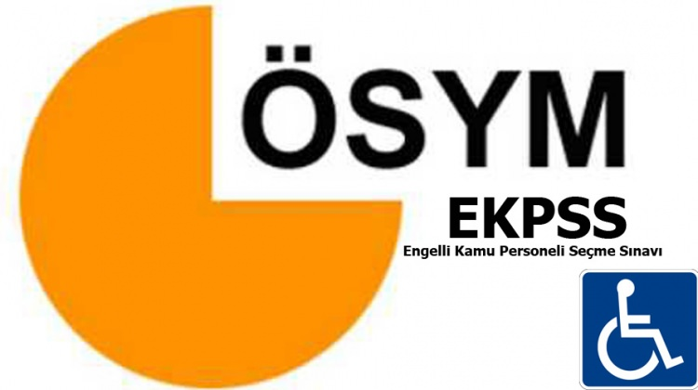

2018 EKPSS MARATONU BAŞLIYOR

Lise ve üzeri mezuniyeti olanlar 06-21.02.2018 tarihleri arası; ilkokul/ortaokul/ilköğretim mezunu olanlar 02-16.05.2018 tarihleri arası başvuru yapacaklardır.
Daha önce(2016 Yılı) başvurusu olanların başvurularını ÖSYM Bürosundan veya www.ais.osym.gov.tr adresinden şifreleri ile yenilemeleri gerekmektedir.
Adayların ilk önce %40 ve üzeri Engelli Sağlık Kurulu Raporu, Diploma ve Kimlikleri ile birlikte şahsen Aile ve Sosyal Politikalar İl Müdürlüğü’ne başvurmaları gerekmektedir.
Ön Kabul ve Taahhüt Beyanı belgesini aldıktan sonra sınav ücretini ilgili bankalara yatırıp sistem kaydı için MUTLAKA ÖSYM Bürosuna gitmeleri gerekmektedir.
Ayrıca:
Daha önce başvurusu olan engelliler 08-16.03.2018 tarihleri arasında şifreleri ile www.ais.osym.gov.tr adresinden tercih yapabileceklerdir.

Engelli Memur Yerleştirme ve EKPSS-Kura'ya Başvuru Takvimi
Devlet Personel Başkanlığı'ndan yapılan açılamaya göre;
Engelli Kamu Personel Seçme Sınavı ve Engellilerin Devlet Memurluğuna Alınmaları Hakkında Yönetmeliğin “EKPSS ve kura duyurusu” başlıklı 7 nci maddesinde engelli memur alımına ilişkin sınav ve/veya yerleştirme takviminin Ölçme, Seçme ve Yerleştirme Merkezinin(ÖSYM) görüşü alınarak her yılın Ocak ayı içerisinde duyurulacağı belirtilmiştir.
Bu bağlamda, 2018 yılı içerisinde gerçekleştirilecek engelli memur alımları ile yapılacak Engelli Kamu Personel Seçme Sınavı(EKPSS) ve Kura başvurularına ilişkin takvim belirlenmiştir.
Kamuoyuna saygılarımızla duyurulur.

ENGELLİ MEMUR YERLEŞTİRME TAKVİMİ
Dönem |  | Tercih Tarihleri
2018/1 |  | 08-16/03/2018
2018/2 |  | Daha sonra ayrıca duyurulacaktır.
ENGELLİ KAMU PERSONEL SEÇME SINAVI(EKPSS) TAKVİMİ

Sınav Tarihi | Sınava Başvuru Tarihi |  | Sınava Geç Başvuru Günü | Sonuç Açıklama Tarihi
22/04/2018 | 06-21/02/2018 |  | 13-14/03/2018 | 17/05/2018
ENGELLİ KURA KAYDI TAKVİMİ
Kuraya Başvuru Tarihi |  | Kuraya Geç Başvuru Günü
02-16/05/2018 |  | 29-30/05/2018

Güncel gelişmelere göre yerleştirme, EKPSS veya Kura takvimlerinde değişiklik yapılması halinde söz konusu değişiklikler ÖSYM Başkanlığınca kamuoyuna ayrıca duyurulacaktır. İlgililerin zaman içinde takvim bilgilerini kontrol etmeleri ve ÖSYM'den yapılan duyuruları takip etmeleri tavsiye edilir.

